**《博客管理系统》**

**需**

**求**

**文**

**档**

**（PRD）**

**引言：**

1. **产品概述**（解释说明该产品研发的背景以及核心功能）

该项目是一个博客管理系统，必须Tp5.1开发

1. **需求概述**
2. **需求清单：**（对本次要开发的需求任务做分类，给出简明扼要的需求描述并标注优先级

**2、用户类与特征：**产品的最终用户，确定产品的最终使用者，并对使用者的角色和操作行为做出说明

**3、运行环境: LNMP WAMP**

**4、项目计划:** 对于prd中要开发的内容，给出关键里程碑，比如需求评审通过的时间、开发的完成时间、上线时间等等

|  |  |  |  |
| --- | --- | --- | --- |
| **需求评审通过的时间** | **开发的完成时间** | **上线时间** | **备注** |
| **？？？？** | **？？？？** | **？？？？** | **XXXX** |

**5、产品风险：**（描述产品可能存在的风险，比如性能瓶颈，没有解决的问题，用户不当使用的风险等等）

**未评估**

**6、软件环境**

**1. 服务器端**

** 操作系统：     Win10  Web服务器：Apache2.5.10  数据库：MySQL 5.0.51以上 开发语言：PHP 5.4以上**

**2. 客户端**

**◻ 浏览器：IE6.0以上版本/Mozilla Firefox ◻ 界面布局：DIV+CSS**

**◻ 页面特效：JavaScript  jQuery  Ajax**

**◻ 分辨率： 最佳效果1024×768及以上像素**

**7、开发周期  
总项目开发为两周内  
第一天：完成页面整体布局的最终定稿，以及页面特效的设计工作  
第二天：后台整体设计（用户管理，博文管理，评论（留言）管理，权限管理）模块搭建  
第三天：用户管理和博文管理  
第四天：评论（留言）管理  
第五天：权限管理和后台的测试  
第六、七天：前台整体设计（各个区域的工作和实现）  
第八、九天：第三方插件和组件的合理使用  
第十天：特色功能完善  
第十一天：项目优化  
第十二天：总项目测试和使用  
上交任务**

**8、使用thinkphp5.1,mysql数据库**

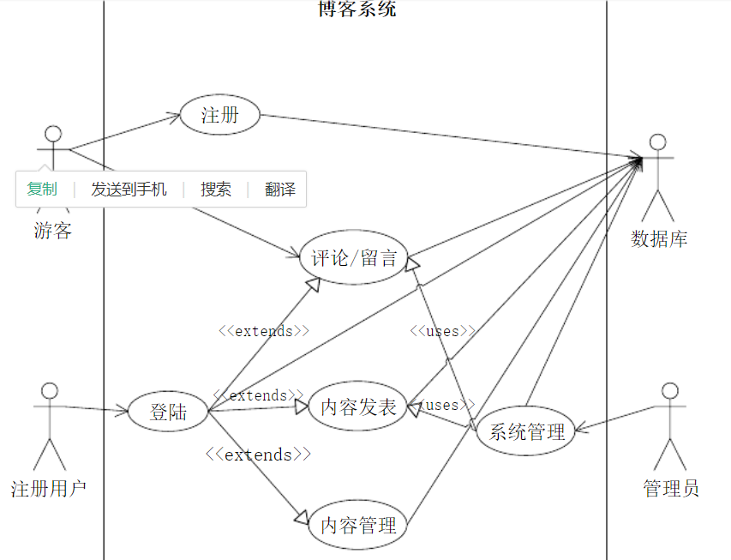

**9、项目总览**

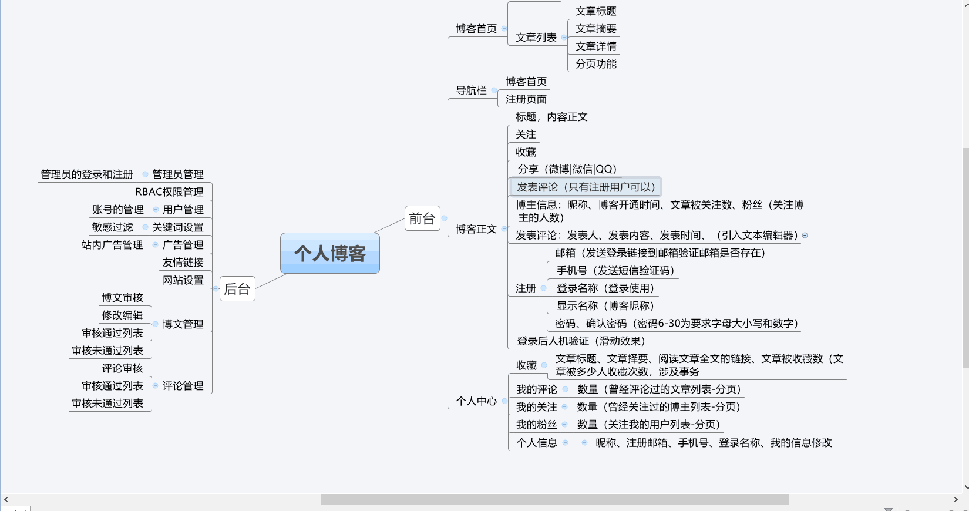

1. **图文讲解**
   1. 首页展示网站页头页脚，Nav，分类，热门，推广等信息。

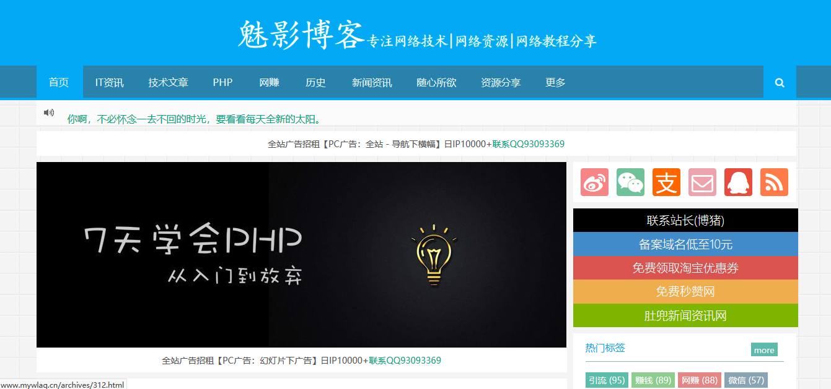

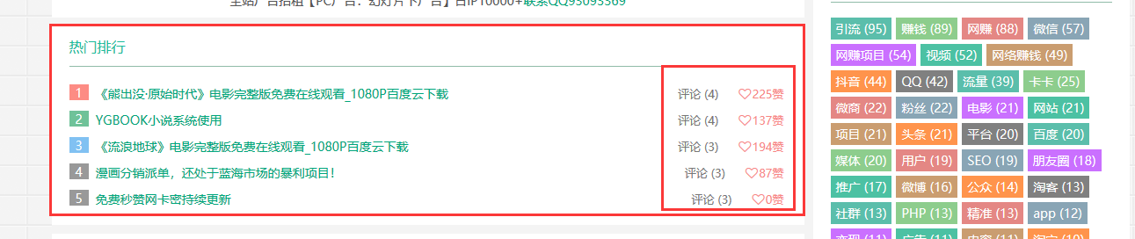

* 1. 首页的博文（热门或推广或···）

（添加一个微信分享按钮，通过API分享至微信客户端）

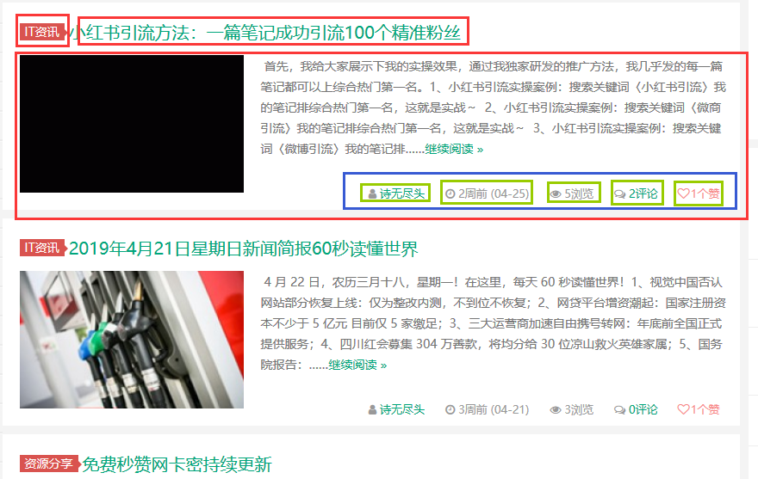

* 1. 点击发布者信息

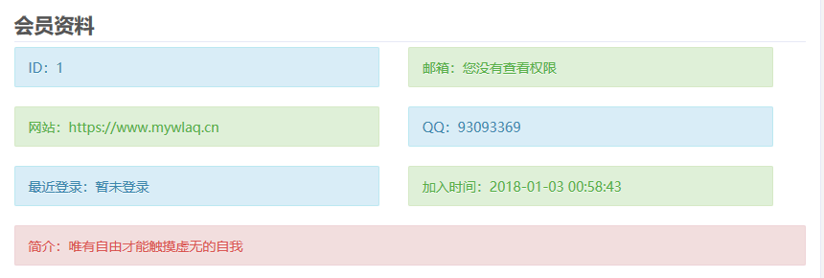

* 1. 点击评论数量按钮，跳转至评论文章页面（不必如此复杂显示设备,评论就行）

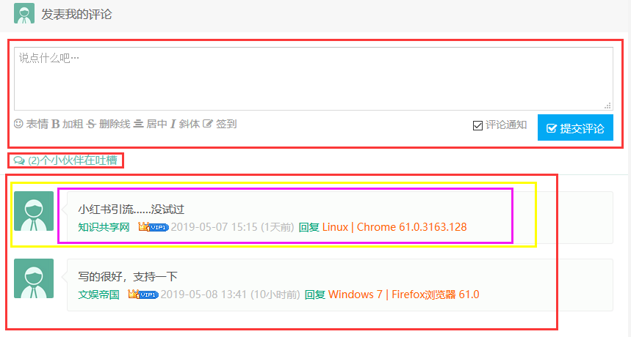

1. **后台管理**

**略，详细请见需求分析.txt**

1. **系统用例图，系统运行流程（前后台分离）**

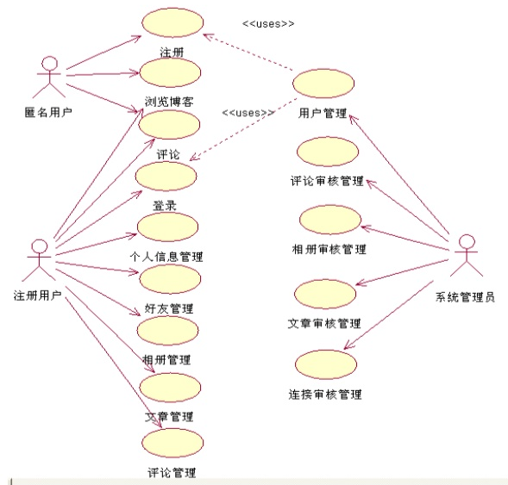

1. **网站模块架构**

